ĐÁNH GIÁ CHUẨN NGHỀ NGHIỆP
TRONG BÁO CÁO CSDL NGÀNH

Vào mục 3. Giáo viên → IV. Đánh giá phân loại: các trường nhập thêm phần “Đánh giá chuẩn NN CBQL/GV” (chuẩn nghề nghiệp) ngay bên dưới mục số 54 (Đánh giá viên chức) nhấn vào dấu + màu xanh.

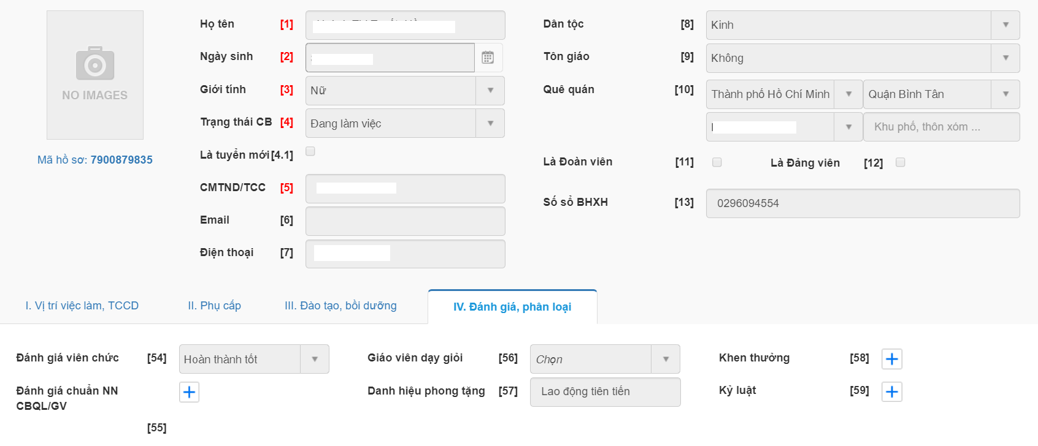

Sau đó màn hình hiển thị bảng tiêu chí (số lượng tiêu chí, nội dung tiêu chí tùy vào chức danh của mỗi người và mỗi cấp học)
Lưu ý: Cột tự đánh giá click chọn Tốt – Khá - … ; Cột cấp trên bắt buộc phải chọn mục “Chưa đánh giá” (nếu để nguyên nội dung là “chọn đánh giá” thì hệ thống không cho lưu)

